TEÓRICA 1

El DBMS por dentro
Arquitectura, almacenamiento e índices
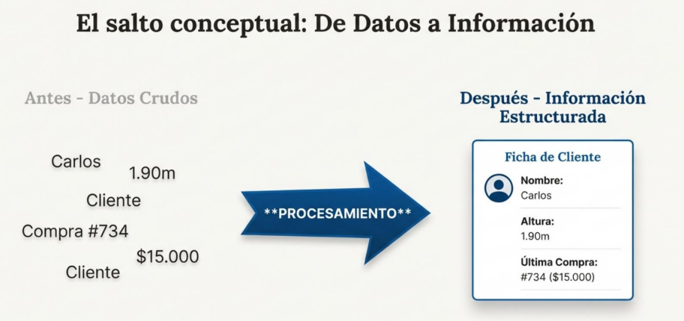
“La información representa un conjunto de datos relacionados que constituyen
una estructura de mayor complejidad. Este conjunto de datos, que ha sido
procesado, tiene significado y relevancia (semántica)."

El valor real no está en digitalizar, sino en gestionar.
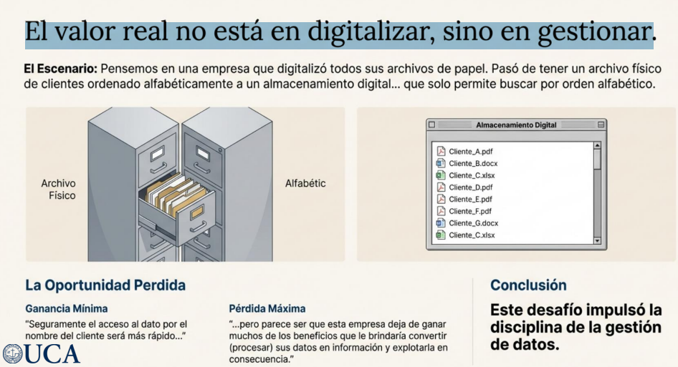
Poco importa digitalizar una agenda entera si la agenda se debe cargar cada semana y se va a acceder una vez sola a ella (por ejemplo). Ganancia mínima vs pérdida máxima.

Los desafíos críticos que impulsaron la innovación

en los sistemas de datos
- Concurrencia
- Integridad
- Backups
- Seguridad y Acceso
- Disponibilidad
- Redundancia mínima

Respuesta: BASES DE DATOS
- "Un conjunto de datos relacionados entre sí de alguna manera."
- Coherencia Lógica: Es un conjunto de datos que son lógicamente coherentes.
- Propósito Específico: Se construye para un fin específico. No existe la base de datos de la vida misma.

La Analogía Perfecta
"En este sentido, una biblioteса puede considerarse una base de datos compuesta en su mayoría por documentos y textos impresos en papel e indexados para su consulta.”

DBMS Database Management System
Es el Software que permite:
- Crear
- Administrar
- Consultar
- Destruir
—-------> datos

¿Cómo se organiza una base de datos?
Un DBMS gestiona 2 tipos de datos:
Data y Metadata (del dominio y sobre el dato)

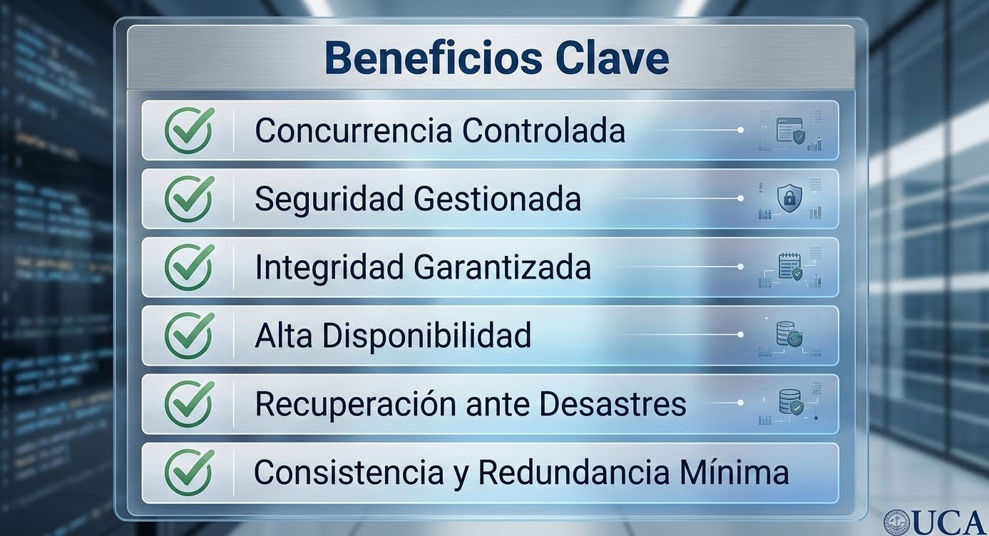
Conclusión:

Dominio y control para tomar mejores decisiones:
Un Sistema Gestor de Bases de Datos no es solo una herramienta técnica; es la solución estratégica a los desafíos fundamentales del crecimiento digital. Transforma un pasivo caótico en un activo controlado.

